# 数据库Database-DB

数据库管理系统(DatabaseMenagementSystem)DBMS,是指操作和管理数据的软件.

常见的数据库分为两大类:

关系型数据库 : Oracle SQLServer MySQL DB2 MariaDB

非关系型数据库 : Redis HBase MongoDB

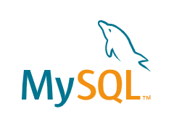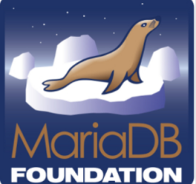

# SQL语言

SQL(Structure Query Language)结构化查询语言.

SQL被美国国家标准局(ANSI),确定为数据库语言标准.后来被国际标准组织(ISO)采纳认可.

使用SQL99标准.

每个不同厂商出产的数据库除了标准语句外,还有各自的特点: 方言.

SQL语言分为四大类:

DDL(Data Defined Language) 数据定义语言.主要是对库,表等操作语句

DML(Data Manipulation Language) 数据操作语言.主要是对表中数据的操作(增,删,改)

DQL(Data Query Language) 数据查询语言.主要是对表中数据的查询.

DCL(Data Control Language) 数据控制语言.主要是对数据库的权限安全操作

# MySQL

下载

安装

配置环境变量

**启动:**

命令: net start mysql 关闭: net stop mysql

服务项启动:

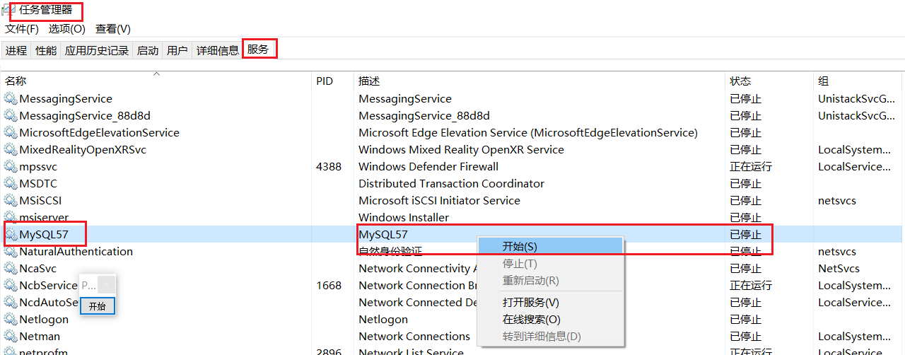

**登录mysql**:

mysql -u root -p密码

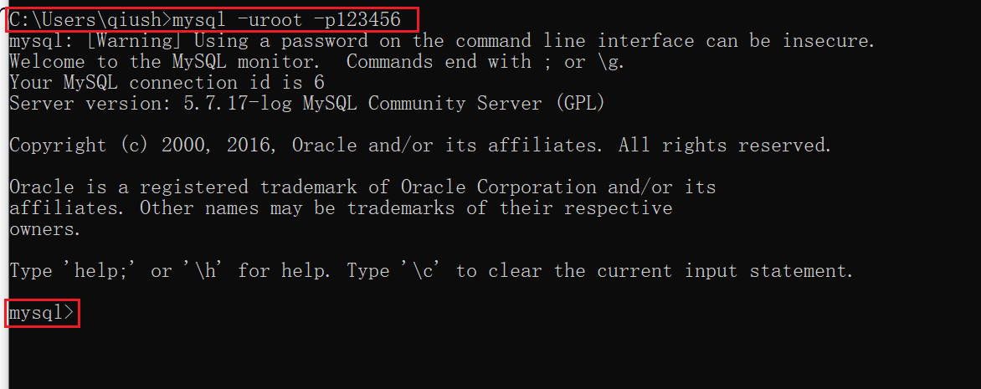

**退出**: 输入 exit

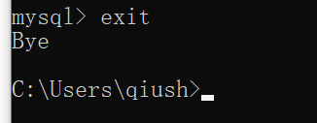

# DDL

## 操作库

创建库

create database 库名;

create database 库名 character set utf-8; -- 默认就是utf-8,所以无需再设置

查询库

show database**s;**

删除库

drop database 库名;

修改库

alter database 库名 character set utf-8;

查询当前使用的库

select database**()**;

切换数据库

use 库名;

## 操作表

在数据库中创建表.

查看当前库下所有表

show tables;

创建表

create table 表名(

列名 数据类型(长度) [约束],

列名2 数据类型(长度) [约束],

列名3 数据类型(长度) [约束]

);

|  |
| --- |
| 数据类型:  整型 int , 长度固定11  浮点型 double 长度(总长,其中小数个数)🡪(5,2) 🡪 999.99√ 10000.0× 1.1√  float  字符型 char 定长字符,长度0-255, ‘张三 ’  varchar 可变长字符 ‘张三’  text 主要存储大文本数据  字节型 blob 字节类型,适合存图像等  日期型 date 日期,不需要指定长度  time 时间,不需要指定长度  datetime 日期时间,不需要指定长度  timestamp 时间戳,时间会自动改变 |

|  |  |  |  |  |  |
| --- | --- | --- | --- | --- | --- |
| id(整型) | name(字符串) | age(整型) | sex(字符串) | birthday(日期) | score(浮点型) |

create table stu(

id int(11), -- int类型长度11,每个列之间使用,隔开

name varchar(10), -- 字符型长度10,逗号隔开

age int, -- int类型长度固定,可以省略

sex char(1),

birthday date, -- 日期不需要写长度

score double(5,2) -- 最后一个列,不用写,号

);

查看表的字段信息

desc 表名;

更新表字段-添加列

alter table 表名 add 列名 数据类型(长度);

更新表字段-删除列

alter table 表名 drop 列名;

更新列名

alter table 表名 change 旧列名 新列名 数据类型(长度);

更新表名

rename table 旧表名 to 新表名;

查看创建表的语句

show create table 表名;

修改表的编码格式

alter table 表名 character set gbk; -- 建议就使用utf8

删除表

drop table 表名;